

**Ateliers Municipaux**

**De**

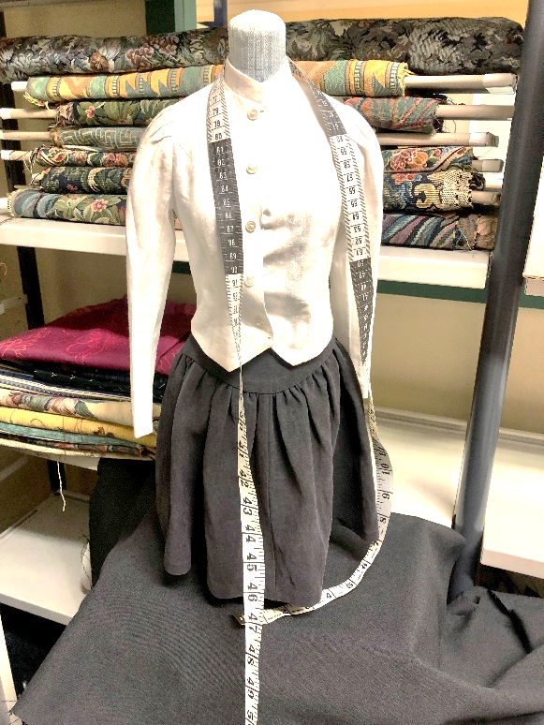 **Coupe & Couture**

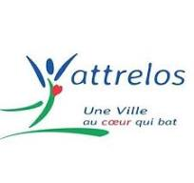

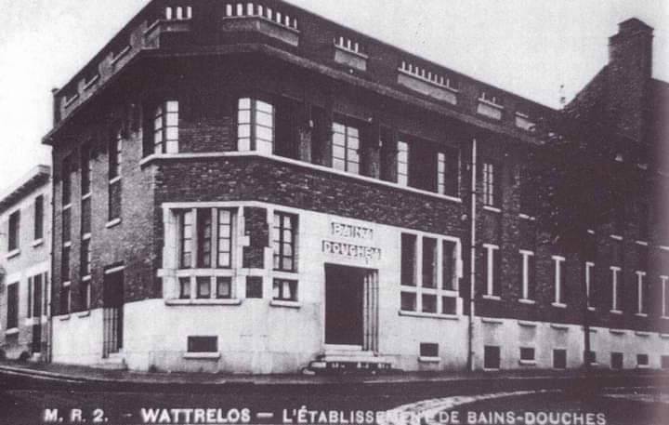

**Qui sommes-nous ?**

**L’école Municipale** **de Coupe & Couture** ouvre ses portes au public **en 1974** au-dessus de la bibliothèque rue des otages. C’est grâce à une volonté de la commune de Wattrelos ainsi qu’à l’énergie et la compétence des acteurs qui l’ont fait vivre jusqu’à ce jour, que nouspouvons encore profiter de ces lieux créatifs.

Depuis **1994** l’école est abritée **27, rue de Stalingrad** dans les locaux de l’ancienne filature Leclercq Dupire. Elle sera renommée Ateliers Municipaux de Coupe & Couture en **2009**.

Une équipe expérimentée de 3 animatrices se tient à votre entière disposition pour vous accompagner, à votre rythme dans vos projets de couture afin d’**acquérir** des techniques pour parfaire ou consolider vos connaissances. Ainsi vous gagnerez en autonomie.

**Hobby couture**

**Pourquoi suivre un atelier de couture ?**

Vous découvrirez que la couture est plus qu’un loisir. Coudre, permet de développer sa créativité et ses moyens d’expression. C’est aussi un lien social qui permet d’échanger et de partager ses connaissances.

**Objectifs :**

* Comprendre le fonctionnement d’une machine à coudre « l’enfilage, réglage de la tension, faire une canette, utiliser les différents pieds, et les différents points »
* Vous apprendrez également quelques points à la main (bâtir, faire des bouclettes …)
* Lire et reproduire un patron
* Choisir son tissu en fonction de son projet
* Quelques techniques de montage « poser une fermeture à glissière, invisible, faire un ourlet, doubler un vêtement, faire un biais et le poser, et enfin, réaliser des belles finitions… »

**La couture**

**« Adulte & enfant à partir de 8 ans »**

Pas de niveau requis pour vous inscrire aux **A.M.C.C.** Les cours sont dispensés par des animatrices expérimentées. Ses dernières sont à l’écoute de vos projets personnels (vêtements, objets de décoration, accessoires …).

***2h de cours / semaine***

**La coupe**

L'étude de la coupe réunit des éléments divers qui s'enchainent dans un ordre logique, avant d'arriver à la réalisation d'un vêtement.

**Le programme :**

* Langage de la coupe
* Prise de mesures
* Patronage
* Assemblage de la toile

**Le matériel :**

* Les machines à coudre sont à votre disposition pendant le cours
* Une liste de fournitures vous sera remise lors de votre inscription.
* Prévoir l’achat du tissu et fil assorti pour vos projets.

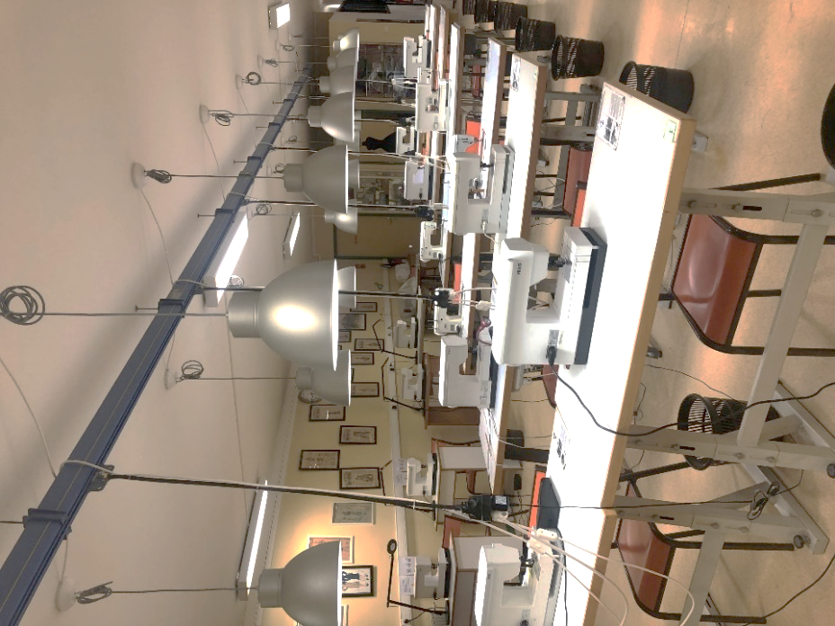

**Les évènements**

**La Bourse des Couturières**

**Samedi 14 Mars 2026 de 14h à 18h**

**Aux Ateliers Municipaux de Coupe & Couture**

27, rue de Stalingrad

59150 Wattrelos

**Défilé au C.S.E Centre Socio-Educatif**

**Vendredi 3 avril 2026 à 19h**

10, Rue Gustave Delory

59150 Wattrelos

**Les portes ouvertes**

**Samedi 20 au samedi 27 juin 2026**

Des Ateliers Municipaux de Coupe & Couture

27, rue de Stalingrad

59150 Wattrelos

**Entrée libre**

**Ateliers Municipaux de Coupe & Couture**

**27 rue de Stalingrad**

**59150 Wattrelos**

**03 20 02 63 83**

[**atelierscoupeetcouture@ville-wattrelos.fr**](mailto:atelierscoupeetcouture@ville-wattrelos.fr)

